บันทึกข้อความ
ส่วนราชการ สำนักปลัด .
ที่ นม 91901/ 111 วันที่ 20 กันยายน 2565
เรื่อง รายงานผลการดำเนินโครงการตามแผนปฏิบัติการป้องกันการทุจริต ขององค์การบริหารส่วนตำบลบ้านแปรง พ.ศ. 2565

เรียน นายกองค์การบริหารส่วนตำบลบ้านแปรง

ตามที่ สำนักงานปลัดองค์การบริหารส่วนตำบลบ้านแปรง ได้จัดทำโครงการตามแผนปฏิบัติการป้องกันการทุจริต สำนักงานปลัดองค์การบริหารส่วนตำบลบ้านแปรง ขอรายงานผลการดำเนินโครงการตามแผนปฏิบัติการป้องกันการทุจริต ขององค์การบริหารส่วนตำบลบ้านแปรง พ.ศ. 2565
ตามเอกสารแนบมาพร้อมนี้
จึงเรียนมาเพื่อโปรดทราบ


ลงชื่อ....................................................
( นางสาวชมตะวัน โคกขุนทด )
หัวหน้าสำนักงานปลัด


ลงชื่อ..................................................
(วิเชียร คำจันทร์)
ผู้อำนวยการกองช่าง
รักษาราชการแทนปลัดองค์การบริหารส่วนตำบลบ้านแปรง
ทราบ
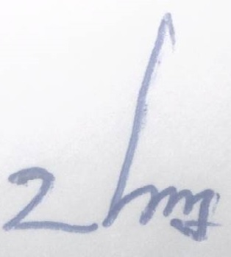

ลงชื่อ...................................................
(นายประยุทธ พิทยาภรณ์)
นายกองค์การบริหารส่วนตำบลบ้านแปรง

